BÁO CÁO ĐỒ ÁN THỰC HÀNH

MÔN HỆ QUẢN TRỊ CƠ SỞ DỮ LIỆU

GVHD: Tiết Gia Hồng

# **THÔNG TIN NHÓM**

|  |  |  |  |  |
| --- | --- | --- | --- | --- |
| **STT** | **MSSV** | **Họ tên** | **Công việc** | **% Hoàn thành** |
| **1** | **19127388** | **Bùi Nguyễn Nhật Hào** | **Lược đồ thực thể kết hợp** | **100%** |
| **2** | **19127495** | **Lê Hoàng Nhật** | **Ràng buộc dữ liệu bổ sung** | **100%** |
| **3** | **19127601** | **Trần Hữu Trọng** | **Mô hình cơ sở dữ liệu quan hệ** | **100%** |

# Lược đồ thực thể kết hợp

# Ràng buộc dữ liệu bổ sung

**Ràng buộc 1: số lượng đơn hàng(bảng doanh nghiệp) =  Tổng số lượng các đơn hàng của các chi nhánh mà doanh nghiệp đăng kí trong hợp đồng.**

Bối cảnh : DoanhNghiep, DonHang

Bảng tầm ảnh hưởng

        Insert    Delete    Update

DoanhNghiep    +    -    +(SLDonHang)

DonHang    +    +    +( MaDN)

**Ràng buộc 2: SoChiNhanhDK trong HopDong = Số lượng Chi Nhánh trong bảng chi nhánh thuộc về HopDong .**

Bối cảnh : HopDong, ChiNhanh

Bảng tầm ảnh hưởng

        Insert    Delete    Update

HopDong    +    -    +(SoChiNhanhDK)

ChiNhanh   +    +    +(MaHopDong)

**Ràng buộc 3 : DoanhSoBan của ChiNhanh = Tổng các PhiSanPham của các DonHang thuộc về ChiNhanh .**

Bối cảnh : ChiNhanh, DonHang, DH_SP

Bảng tầm ảnh hưởng

        Insert    Delete    Update

DonHang    +    -    +(machinhanh, madoanhnghiep, PhiSanPham)

ChiNhanh    +    -    +(DoanhSoBan)

DH_SP        +    +    +(SLSP)

**Ràng buộc 4 : Một ChiNhanh phải có ít nhất một sản phẩm .**

Bối cảnh : ChiNhanh_SP

Bảng tầm ảnh hưởng

        Insert    Delete    Update

ChiNhanh_SP    -    +    +(MaChiNhanh, MaDoanhNGhiep)

**Ràng buộc 5 : Một SanPham phải thuộc ít nhất một ChiNhanh**

Bối cảnh : ChiNhanh_SP

Bảng tầm ảnh hưởng

        Insert    Delete    Update

ChiNhanh_SP    -    +    +(MaSanPham)

**Ràng buộc 6: Phí sản phẩm = tổng ( số lượng * giá 1 sản phẩm)**

**Bối cảnh : DonHang, DH_SP, SanPham**

Bảng tầm ảnh hưởng

        Insert    Delete    Update

DonHang    +    -    +(PhiSanPham)

SanPham    -    -    +(Gia)

DH_SP    +    +    +(SLSP, MaSP, MaDH)

**Ràng buộc 7:  Địa chỉ Chi Nhánh( MaDoanhNghiep, MaChinhanh) trong DonHang và KhuVucHD của TaiXe trong DonHang phải giống**

Bối cảnh : ChiNhanh, DonHang, TaiXe

Bảng tầm ảnh hưởng

        Insert    Delete    Update

ChiNhanh    -    -    +(DiaChi)

DonHang    +    -    +(MaTX, MaChiNhanh, MaDoanhNghiep)

TaiXe        -    -    +(KhuVucHD)

**Ràng buộc 8: Chi Nhánh trong DonHang phải là ChiNhanh đã được đăng kí trong HopDong**

Bối cảnh : DonHang, ChiNhanh

Bảng tầm ảnh hưởng

        Insert    Delete    Update

ChiNhanh    -    -    +(MaHD)

DonHang    +    -    +(MaChiNhanh, MaDoanhNghiep)

**Ràng buộc 9: Nếu Mã hợp đồng trong Chi nhánh khác NULL, thì hợp đồng (MaHD) đó phải được Doanh Nghiệp chứa Chi Nhánh đó đăng kí Hợp Đồng (MaHD)**

Bối cảnh :ChiNhanh, HopDong

Bảng tầm ảnh hưởng

        Insert    Delete    Update

ChiNhanh    +    -    +(MaHD, MaDoanhNghiep)

HopDong    -    -    +( MaDoanhNghiep)

**Ràng buộc 10:Các sản phẩm nằm trong đơn hàng của một chi nhánh phải là những sản phẩm mà chi nhánh đó có cung cấp**

Bối cảnh :DonHang, DH_SP, ChiNhanh_SP

Bảng tầm ảnh hưởng

        Insert    Delete    Update

DonHang    -    -    +( MaDoanhNghiep)

DH_SP      +    -    +(MaDH, MaSP)

ChiNhanh_SP -    +    +(MaSP, MaChiNhanh,  MaDoanhNghiep)

**Ràng buộc 11:Một đơn hàng phải có ít nhất một sản phẩm .**

Bối cảnh :DH_SP

Bảng tầm ảnh hưởng

        Insert    Delete    Update

DH_SP    -    +    +(MaDH)

**Ràng buộc 12:Tài khoản doanh nghiệp phải bị khóa khi mà hợp đồng hết hiệu lực**

Bối cảnh :HopDong, TKDoanhNghiep

Bảng tầm ảnh hưởng

            Insert    Delete    Update

HopDong        +    -    +(NgayBatDau, HieuLuc)

TKDoanhNghiep   +    -    +(TrangThai)

# Mô hình cơ sở dữ liệu quan hệ

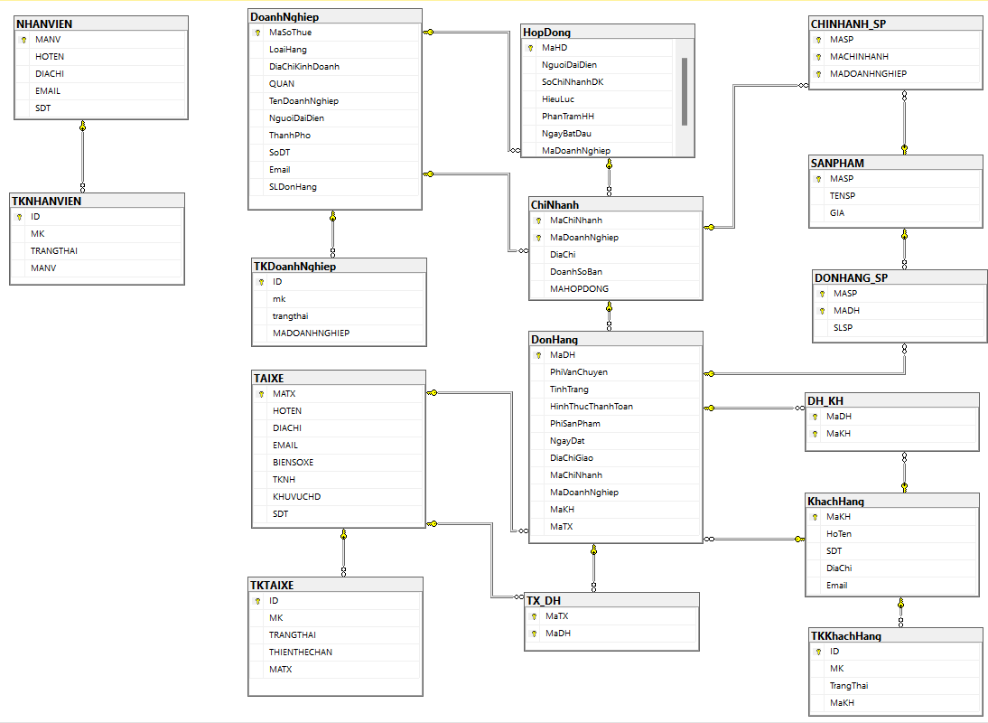

# Mô tả cơ sở dữ liệu

|  |  |  |
| --- | --- | --- |
| KhachHang | | |
| *Thuộc tính* | *Kiểu dữ liệu* | *Mô tả* |
| **MaKH** | Chuỗi(50) khác null | Mã khách hàng |
| HoTen | Chuỗi (100) có dấu | Họ Tên |
| SDT | Chuỗi(10), unique | Số điện thoại |
| DiaChi | Chuỗi(50) | Địa chỉ |
| Email | Chuỗi(50), unique | email |
| Tân từ: Mỗi khách hàng có một mã khách hàng duy nhất, có họ tên, số điện thoại, địa chỉ và email | | |

|  |  |  |
| --- | --- | --- |
| DonHang | | |
| *Thuộc tính* | *Kiểu dữ liệu* | *Mô tả* |
| **MaDH** | Chuỗi (50) khác null | Mã đơn hàng |
| PhiVanChuyen | Money khác null | Phí vận chuyển |
| HinhThucThanhToan | Số nguyên thuộc đoạn [0,1]  0: Tiền mặt  1: Thanh toán bằng thẻ | Hình thức thanh toán |
| PhiSanPham | Money khác null | Phí sản phẩm |
| NgayDat | Datetime | Ngày đạt |
| DiaChi | Chuỗi(50) khác null | Địa chỉ giao hàng |
| TinhTrang | Số nguyên thuộc đoạn [0, 2]  0: Chuẩn bị  1: Đang Giao  2: Đã giao | Tình trạng giao hàng |
| MaChiNhanh | Chuỗi(5) khác null | Mã chi nhánh |
| MaDoanhNghiep | Chuỗi(50) khác null | Mã doanh nghiệp |
| MaTX | Chuỗi (50) khác null | Mã tài xế |
| MaKH | Chuỗi (50) khác null | Mã Khách Hàng |
| Tân từ: Mỗi đơn hàng có mã đơn hàng là duy nhất, có phí vận chuyển, hình thức thanh toán (tiền mặt, credit card), phí sản phẩm, ngày đặt, thuộc một chi nhánh của một doanh nghiệp đã đăng ký dịch vụ cho chi nhánh đó, có mã khách hàng đã đặt đơn hàng và mã tài xế giao đơn hàng đó, đơn hàng có thể giao đến một địa chỉ khác với địa chỉ của khách hàng đã đăng ký trước đó. | | |

|  |  |  |
| --- | --- | --- |
| TKKhachHang | | |
| *Thuộc tính* | *Kiểu dữ liệu* | *Mô tả* |
| **ID** | Chuỗi(50) khác null | ID đăng nhập khách hàng |
| MK | Chuỗi(50) khác null | Mật khẩu |
| TrangThai | Số nguyên thuộc [0,1]  0: Bị khóa  1: Không bị khóa (có thể đăng nhập) | Trạng thái tài khoản |
| MaKH | Chuỗi(50) khác null | Mã Khách hàng của tài khoản |
| Tân từ: Mỗi Tài khoản khách hàng sẽ thuộc về một khách hàng. Tài khoản sẽ có ID đăng nhập là duy nhất, mật khẩu, trạng thái của tài khoản (active, lock). | | |

|  |  |  |
| --- | --- | --- |
| TaiXe | | |
| *Thuộc tính* | *Kiểu dữ liệu* | *Mô tả* |
| **MaTX** | Chuỗi(50) khác null | Mã tài xế |
| HoTen | Chuỗi có dấu (100) khác null | Họ tên |
| SDT | Chuỗi(10) khác null, unique | Số điện thoại |
| Email | Chuỗi(50) khác null, unique | email |
| BienSoXe | Chuỗi(50) khác null, unique | Biển số xe |
| TKNH | Chuỗi(50) khác null | Tài khoản ngân hàng |
| KhuVucHD | Chuỗi(50) khác null | Khu vực hoạt động |
| DiaChi | Chuỗi(50) khác null | Địa chỉ của tài xế |
| Tân từ: Mỗi tài xế có một mã tài xế là duy nhất, có họ tên, số điện thoại, địa chỉ, email, có biển số xe, có tài khoản ngân hàng để nhận lương và đăng ký một khu vực hoạt động. | | |

|  |  |  |
| --- | --- | --- |
| TKTaiXe | | |
| Thuộc tính | Kiểu dữ liệu | Mô tả |
| **ID** | Chuỗi(50) khác null | ID đăng nhập Tài xế |
| MK | Chuỗi(50) khác null | Mật khẩu |
| TrangThai | Số nguyên thuộc [0,1] | Trạng thái tài khoản |
| MaTX | Chuỗi(50) khác null | Mã tài xế của tài khoản tài xế |
| TienTheChan | boolean(0,1) | Tiền thế chân |
| Tân từ: Mỗi Tài khoản tài xế sẽ thuộc về một tài xế. Tài khoản sẽ có ID đăng nhập là duy nhất, mật khẩu, trạng thái của tài khoản (active, lock), có thuộc tính tiền thế chân (chưa nộp, đã nộp) | | |

|  |  |  |
| --- | --- | --- |
| DonHang_SP | | |
| *Thuộc tính* | *Kiểu dữ liệu* | *Mô tả* |
| **MaDH** | Chuỗi (50) khác null | Mã đơn hàng |
| **MaSP** | Chuỗi (50) khác null | Mã sản phẩm |
| SLSP | Int | Số lượng sản phẩm |
| Tân từ: Trong một đơn hang (mã đơn hàng) được mua sẽ có nhiều sản phẩm (mã sản phẩm). Sản phẩm có mã sản phẩm phân biệt với từng sản phẩm trong đơn hàng, mỗi sản phẩm có số lượng sản phẩm | | |

|  |  |  |
| --- | --- | --- |
| SanPham | | |
| *Thuộc tính* | *Kiểu dữ liệu* | *Mô tả* |
| **MaSP** | varchar(50) not NULL | Mã sản phẩm |
| TenSP | nvarchar(100) not NULL | Tên sản phẩm |
| Gia | money not NULL | Giá bán sản phẩm |
| Tân từ: Mỗi sản phẩm có mã sản phẩm là duy nhất, tên sản phẩm và giá bán của sản phẩm | | |

|  |  |  |
| --- | --- | --- |
| ChiNhanh_SP | | |
| *Thuộc tính* | *Kiểu dữ liệu* | *Mô tả* |
| **MaSP** | varchar(50) not NULL | Mã sản phẩm |
| **MaChiNhanh** | varchar(5) not NULL | Mã chi nhánh |
| **MaDoanhNghiep** | varchar(50) not NULL | Mã doanh nghiệp |
| Tân từ: Mỗi chi nhánh thuộc một doanh nghiệp (đối tác) sẽ bán nhiều sản phẩm và ngược lại. Mỗi chi nhánh thuộc 1 công ty sẽ có mã chi nhánh và mã doanh nghiệp dùng để định danh với các chi nhánh cùng doanh nghiệp hoặc các chi nhánh khác doanh nghiệp. Mỗi sản phẩm sẽ có mã sản phẩm dùng để phân biệt giữa các sản phẩm có trong chi nhánh thuộc một doanh nghiệp. | | |

|  |  |  |
| --- | --- | --- |
| HopDong | | |
| *Thuộc tính* | *Kiểu dữ liệu* | *Mô tả* |
| **MaHD** | varchar(50) not NULL | Mã hợp đồng |
| NguoiDaiDien | nvarchar(50) not NULL | Người đại diện hợp đồng |
| SoChiNhanhDK | int check (SoChiNhanhDK>= 0) not NULL | Số chi nhánh mà doanh nghiệp đăng ký |
| HieuLuc | int check (HieuLuc >= 0) not NULL | Thời gian hiệu lực của hợp đồng tính theo tháng |
| PhanTramHH | (0 < PhanTramHH< 100%) FLOAT not NULL | Tỉ lệ hoa hồng |
| NgayBatDau | date not NULL | Ngày bắt đầu hợp đồng có hiệu lực |
| Tân từ: Hợp đồng gồm có mã hợp đồng là duy nhất, người đại diện của hợp đồng, số chi nhánh mà doanh nghiệp đăng ký sử dụng dịch vụ giao hàng, ngày bắt đầu hợp đồng và hiệu lực tính theo tháng dựa trên ngày bắt đầu hợp đồng | | |

|  |  |  |
| --- | --- | --- |
| DoanhNghiep | | |
| *Thuộc tính* | *Kiểu dữ liệu* | *Mô tả* |
| **MaSoThue** | varchar(100) not null | Mã số thuế |
| DiaChiKinhDoanh | varchar(500) not NULL | Địa chỉ kinh doanh |
| TenDoanhNghiep | nvarchar(100) not NULL | Tên doanh nghiệp |
| NguoiDaiDien | varchar(50) not NULL | Người đại diện của đối tác |
| Quan | varchar(50) not NULL | Quận |
| ThanhPho | varchar(50) not NULL | Thành phố |
| SoDT | varchar(15) not NULL, unique | Số điện thoại |
| Email | varchar(50) not NULL, unique | email |
| SLDonHang | int check (SLDonHang >= 0) | Số lượng đơn hàng |
| LoaiHang | varchar(50) not NULL | Loại hàng của đối tác |
| Tân từ: Mỗi Doanh nghiệp (đối tác) có một mã số thuế là duy nhất, địa chỉ kinh doanh của doanh nghiệp đó, tên doanh nghiệp, người đại diện, quận và thành phố nơi mà doanh nghiệp đăng kí địa chỉ kinh doanh, số điện thoại và email doanh nghiệp và cuối cùng là số lượng đơn hàng và loại hàng. | | |

|  |  |  |
| --- | --- | --- |
| TKDoanhNghiep | | |
| *Thuộc tính* | *Kiểu dữ liệu* | *Mô tả* |
| **ID** | varchar(50) not null | ID của tài khoản |
| mk | varchar(50) not null | Mật khẩu |
| TrangThai | int check (0 <= status <= 1)  0: Bị khóa  1: Có thể hoạt động | Trạng trái tài khoản |
| Tân từ: Mỗi Tài khoản doanh nghiệp sẽ thuộc về một doanh nghiệp. Tài khoản sẽ có ID đăng nhập là duy nhất, mật khẩu, trạng thái của tài khoản (active, lock). | | |

|  |  |  |
| --- | --- | --- |
| ChiNhanh | | |
| *Thuộc tính* | *Kiểu dữ liệu* | *Mô tả* |
| **MaChiNhanh** | varchar(5) not NULL | Mã chi nhánh |
| **MaDoanhNghiep** | varchar(50) not NULL | Mã Doanh nghiệp là mã số thuế doanh nghiệp đó |
| DiaChi | varchar(200) not NULL | Địa chỉ |
| DoanhSoBan | money | Doanh số bán |
| MaHopDong | varchar(50) | Mã hợp đồng |
| Tân từ: Mỗi doanh nghiệp có nhiều chi nhánh, doanh nghiệp có mã doanh nghiệp dùng để phân biệt với các doanh nghiệp với nhau. Trong một doanh nghiệp, các chi nhánh phân biệt nhau bằng mã chi nhánh. Ngoài ra chi nhánh có địa chỉ và doanh số bán. Nếu doanh nghiệp đó đã ký hợp đồng cho chi nhánh đó thì có mã hợp đồng của hợp đồng đó, ngược lại thì thì không có mã hợp đồng. | | |

# Phân Quyền

|  |  |  |
| --- | --- | --- |
| **Loại người dùng** | **Role** | **Quyền** |
| Đối tác | DT | * Quyền thao tác trên dữ liệu:   + Select trên bảng TKDoanhNghiep   + Select trên bảng DoanhNghiep   + Select trên bảng HopDong   + Thêm - Xóa - Sửa trên bảng SanPham   + Xem - Cập Nhật bảng DonHang * Quyền thao tác trên giao diện:   + Xem thông tin Doanh Nghiệp   + Thêm-Xóa-Sửa thông tin sản phẩm và chi nhánh có cung cấp sản phẩm này   + Xem thông tin đơn hàng và cập nhật tình trạng của đơn hàng |
| Khách hàng | KH | * Quyền thao tác trên dữ liệu:   + Select bảng KhachHang.   + Select bảng DoanhNghiep.   + Select bảng SanPham và bảng ChiNhanh_SP,   + Insert, Select bảng DonHang * Quyền thao tác trên giao diện:   + Xem danh sách các đối tác.   + Xem danh sách các sản phẩm của đối tác.   + Xác nhận đồng ý.   + Theo dõi quá trình vận chuyển đơn hàng. |
| Tài xế | TX | * Quyền thao tác trên dữ liệu:   + Select trên bảng TaiXe.   + Select trên bảng DonHang.   + Update tình trạng ở bảng DonHang. * Quyền thao tác trên giao diện:   + Xemdanh sách các đơn hàng theo khu vực mà tài xế đăng ký.   + Chọn đơn hàng và cập nhật tình trạng đơn hàng   + Xem danh sách các đơn hàng tài xế đã nhận và phí vận chuyển tài xế nhận được |
| Nhân Viên | NV | * Quyền thao tác trên dữ liệu:   + Select bảng HopDong   + Select bảng NhanVien, TKNhanVien.   + Updata password bảng TKNhanVien. * Quyền thao tác trên giao diện:   + Xem danh sách hợp đồng của đối tác   + Gửi thông báo yêu cầu gia hạn.   + Duyệt hợp đồng và thông báo thời gian hiệu lực đến đối tác |
| Admin | AD | * Quyền thao tác trên dữ liệu:   + Tất cả thao tác trên các bảng NhanVien, TKNhanVien.   + Cấp quyền cho các người dùng (nhân viên, đối tác, khách hàng, tài xế) * Quyền thao tác trên giao diện:   + Cập nhật thông tin tài khoản.   + Thêm - xóa - sửa tài khoản admin, nhân viên   + Khóa và kích hoạt tài khoản. |